Elysium 5*

Лето 2012 года

Цены от:
Количество ночей | Тип питания | Стоимость, руб.
7 ночей/8дней | Завтраки | 79560
7 ночей/8дней | Полупансион | 79560
10 ночей/11дней | Завтраки | 106491
10 ночей/11дней | Полупансион | 106491
*Цена указана за 2-х человек

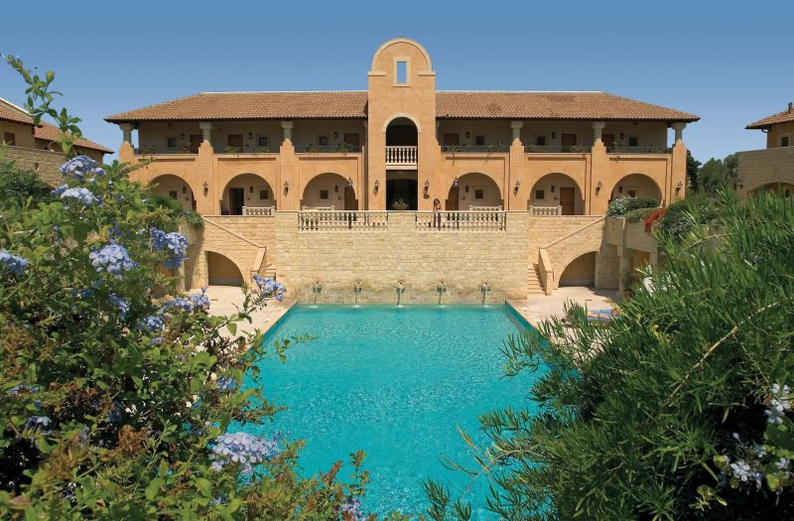

Контактная информация
Tел: +357 26 844444
Факс: +357 26 844333
Сайт: | http://www.stademos.com.cy/

Отель входит в сеть Stademos Hotels

Тип гостиницы: Гостиничный комплекс

Расположение: 1-я линия, Пляжный

Транспортная доступность:
Близость к аэропорту - Близко (> 20 до 40 км)

Об отеле:

Расположение: недалеко от исторического памятника – Гробницы Королей, в 25 км от аэропорта г. Пафос. Рядом с отелем находятся магазины, банки и центры развлечений.

В отеле: 250 номеров, включая 12 вилл (некоторые с собственным бассейном), 1 Presidential Suite, 1 Executive Suite, 12 Royal Luxury Studio. 2 ресторана, кипрская таверна на пляже, кафе, бар, бар у бассейна, пиццерия.

В номере:
• ванная
• балкон/терраса
• кондиционер
• центральное отопление
• телефон
• спутниковое и кабельное TV
• мини-бар
• радио
• сейф
• фен

К вашим услугам:
• круглосуточно обслуживание в номерах,
• ювелирный магазин,
• магазин сувениров,
• прачечная,
• обмен валюты,
• аренда машин,
• оздоровительный центр (салон красоты, парикмахерская, ароматерапия, массаж, сауна, парная, бассейн с гидромассажем),
• греческий амфитеатр для проведения развлекательных программ,
• детский клуб,
• тематический парк для детей,
• развлекательные тематические программы,
• библиотека,
• часовня для свадебных церемоний,
• конференц-зал на 400 чел.

Для детей:
• бассейн с водными горками для детей,
• услуги няни (за доп.плату), ранний завтрак и ужин,
• игровая площадка.

Спорт и развлечения:
• большой многоуровневый бассейн с гидромассажем,
• открытый бассейн с подогревом,
• водные виды спорта,
• теннисные корты (днем), настольный теннис, тренажерный зал – бесплатно,
• анимационная программа.

